ഹൈബ്രിഡൈസേഷൻ
രണ്ട് അറ്റോമിക് ഓർബിറ്റലുകളെ കൂടിക്കലർത്തി പുതിയൊരു ഹൈബ്രിഡ് ഓർബിറ്റൽ രൂപപ്പെടുത്തുന്ന പ്രക്രിയ -ഹൈബ്രിഡൈസേഷൻ
ഹൈബ്രിഡൈസേഷൻ കണ്ടെത്തിയത് - ലിനസ് പോളിംങ്
ഒരു "s' ഓർബിറ്റലും ഒരു p ഓർബിറ്റലും കൂടി ചേരുമ്പോൾ ഉണ്ടാകുന്നത്
രണ്ട് sp ഹൈബ്രിഡ് ഓർബിറ്റലുകൾ
sp ഹൈബ്രിഡ് ഓർബിറ്റലിൽ രൂപം കൊള്ളുന്ന കോൺ 180°
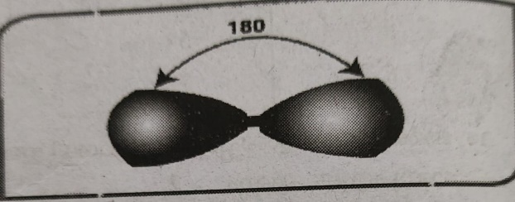
ഒരു "s' ഓർബിറ്റലും രണ്ട് “p' ഓർബിറ്റലുകളും ചേരുമ്പോൾ ഉണ്ടാകുന്നത് -മൂന്ന് sp² ഹൈബ്രിഡ് ഓർബിറ്റലുകൾ
sp² ഹൈബ്രിടൈസേഷനില്‍ രൂപം കൊള്ളുന്ന കോൺ - 120°
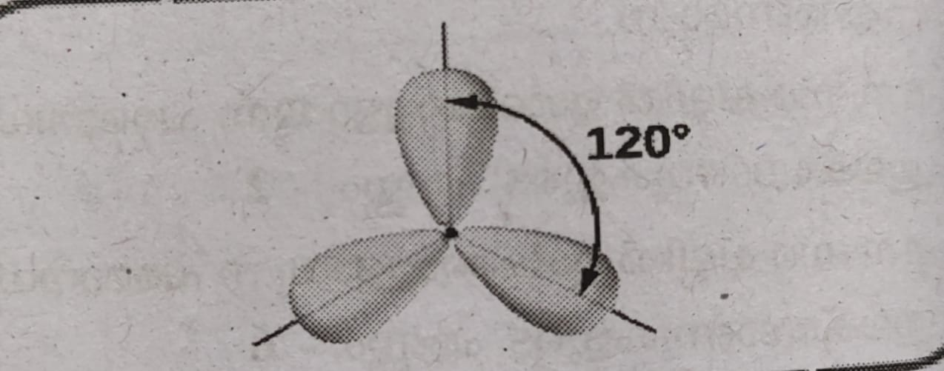

ഒരു 'ട' ഓർബിറ്റലും മൂന്ന് “p' ഓർബിറ്റലും ചേരുമ്പോൾ ഉണ്ടാകുന്നത്
- നാല് sp³ ഹൈബ്രിഡ് ഓർബിറ്റലുകൾ -
sp³ ഹൈബ്രിഡസേഷനിൽ രൂപം കൊള്ളുന്ന കോൺ - 109.5⁰

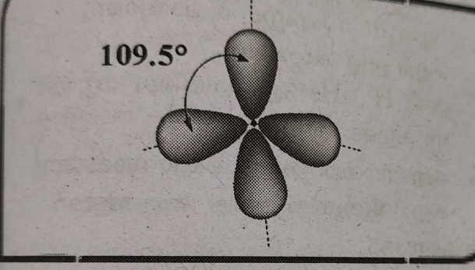
ഡയമണ്ടിലെ ഹൈബ്രിഡൈസേഷൻ - sp³
ഗ്രാഫൈറ്റിലെ ഹൈബ്രിഡൈസേഷൻ - sp²
ഒരു "s' ഓർബിറ്റലും മൂന്ന് "p' ഓർബിറ്റലുകളും ഒരു "d' ഓർബിറ്റലും ചേരുമ്പോൾ ഉണ്ടാകുന്നത് – അഞ്ച് sp³d ഹൈബ്രിഡ് ഓർബിറ്റലുകൾ
sp³d ഹൈബ്രിഡസേഷനിൽ രൂപം കൊള്ളുന്ന കോൺ - 90° യും 120°യും
ഒരു "s' ഓർബിറ്റലും മൂന്ന് “p' ഓർബിറ്റലും രണ്ട് "d' ഓർബിറ്റലും ചേരുമ്പോൾ ഉണ്ടാകുന്നത് - ആറ് sp³d² ഹൈബ്രിഡ് ഓർബിറ്റൽ
sp³d² ഹൈബ്രിഡ് ഓർബിറ്റൽ രൂപം കൊള്ളുന്ന കോൺ - 90°

